1. Revisamos definiciones de la prueba 2 y resolvimos dudas

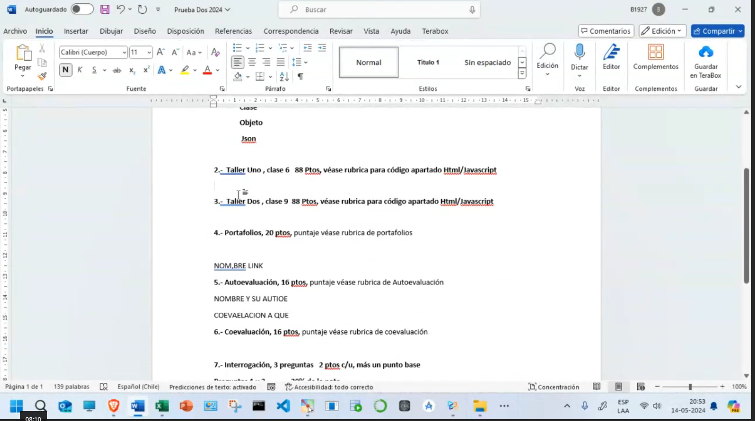

PrimerCrud

Resolvimos Dudas

